网考端常见问题
1.账号密码错误（好多考生不知道账号密码）
登录网考系统账号密码错误，（账号身份证号，密码身份证后六位，最后一为是X，账号和密码必须都为大写X）
2.登录按钮为灰色，查看屏幕上方提示，按照提示关闭对应软件再次登录。
3.集中进入考生，会出现并发情况，人脸识别不通过时，多试几次。
4.进入考试没有待考列表，检查电脑时间。
5.摄像头未启用
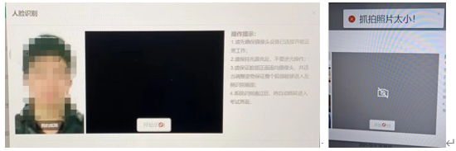
（1）提示识别不通过，确认左侧照片是否是本人照片。
（2）中间为灰色且有个摄像机打个叉，摄像头未开启，键盘第一排,一般为F8或者F10快捷开启。
（3）中间为黄色，电脑物理摄像头（摄像头上是否有盖子）未开启，摄像头旁边开启。
（4）中间为黑色，由于考试过程中要调用摄像头，大多数杀毒软件会禁止摄像头运行，所以在进入考试前，关掉电脑的杀毒软件。
关闭杀毒软件还不行，重置摄像头，操作如下：
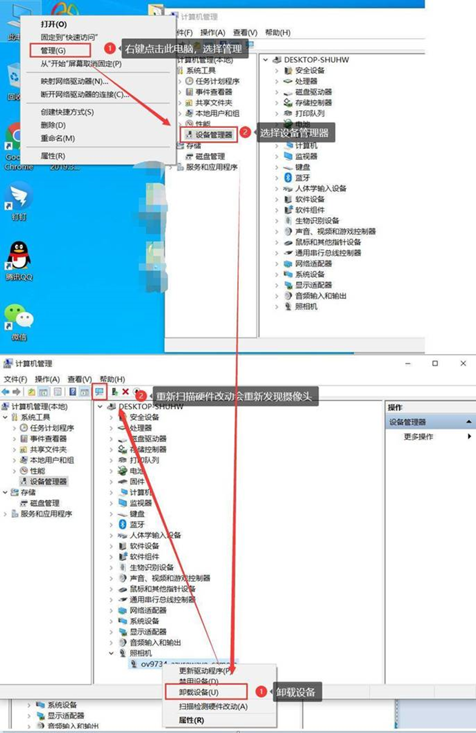

6.进入考试后几分钟后被踢出考试且右下角监控画面黑屏
右下角的摄像头监考画面黑屏，应先检查摄像头，或者重置摄像头，保证摄像头正常后再进入，关闭杀毒软件和安全卫士，确保进入考试后右下角摄像头监控画面正常。
注意:因监考不正常导致强制退出后重连，重连次数超过2次或单次断点超过10分钟，会导致强制收卷。
7.考试客户端全屏显示，无法使用鼠标切换输入法，请使用快捷键切换输入法。shift 、shift+空格、crtl+shift、crtl+空格，这个是切换输入法几个常见的热键。
如果还是不行可以ALT+F4强行退出后调试好再重新登录
8.打开考试客户端报错，报错如下图
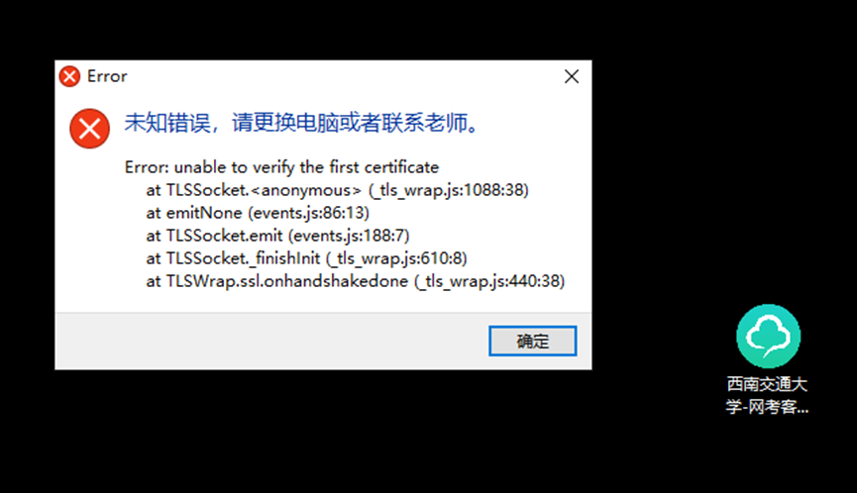
（1）更换网络.
（2）如果考试客户端是在压缩包中，请解压后运行.
（3）检查电脑系统时间是北京时区(UTC+08:00)，北京时间
（4）尝试重启电脑后关闭杀毒软件和安全卫士
如果都没有效，那就是因为使用了精简版的操作系统，系统缺少必要的组件，只能换电脑了或者重装系统。
9.在点击进入考试的识别时，提示抓拍照片保存失败
考生的网络环境不好，抓拍的相片不能进行认证，所以请确认网络情况，退出后再进入重试。

